Кинокомпания «СТВ», продюсерский центр «Ленфильм»
и кинопрокатная компания «ПРОвзгляд»
при поддержке Министерства культуры РФ и Правительства Санкт-Петербурга
представляют фильм:
«ПЕТЕРБУРГ. ТОЛЬКО ПО ЛЮБВИ»

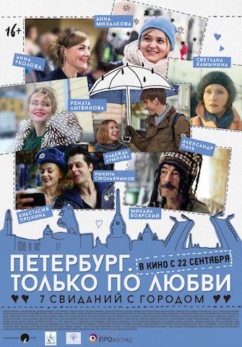
Производство: кинокомпания «СТВ», продюсерский центр «Ленфильм», компания «Глобус-Фильм»
Продюсеры: Сергей Сельянов, Эдуард Пичугин, Наталья Дрозд, Наталья Смирнова
Режиссеры: Рената Литвинова, Анна Пармас, Оксана Бычкова, Аксинья Гог, Наталья Кудряшова, Наталья Назарова, Авдотья Смирнова
В ролях: Рената Литвинова, Анна Михалкова, Надежда Маркина, Анна Уколова, Полина Кутепова, Светлана Камынина, Ульяна Добровская, Надежда Лумпова, Анастасия Пронина, Маша Уросова, Александр Паль, Михаил Боярский, Яна Сексте, Никита Смольянинов, Джеральд Огер, Софья Заика, Геннадий Смирнов, Ирина Соколова, Фёдор Лавров, Любовь Инжиневская, Василий Горчаков, Максим Виторган, Сергей Уманов, Мари-Луиз Бонди-Бишофберже, Римма Костылева, Фрол Буримский и др.

Россия, 2016, 111 минут
Комедия, мелодрама
16+

В кино — с 22 сентября 2016

«Петербург. Только по любви» — это семь историй о самом красивом городе России, снятых режиссерами-женщинами. Проект собирает вместе семь индивидуальностей: Рената Литвинова, Анна Пармас, Оксана Бычкова, Наталья Кудряшова, Аксинья Гог, Наталья Назарова, Авдотья Смирнова – их истории о том, что может произойти с каждым в этом городе, о чувствах, который каждый может испытать.

Руководитель кинокомпании «СТВ», продюсер Сергей Сельянов объясняет, почему об этом «мужском» городе решено было сделать именно женский режиссерский сборник и именно сейчас: «Талантливых и ярких женщин в режиссуре появилось неожиданно много. Почему это вдруг произошло? Логически объяснить трудно, но в этом есть что-то позитивное и радостное. И вот этой радостью мы и решили поделиться».

Авторы проекта решили объединить в одном сборнике мастеров с принципиально различающимся режиссерским почерком, для придания многогранности проекту, сделав сквозной линией ценностный ориентир. «Мы ставили акцент на человечность, на теплое отношение к городу, к себе, на иронию, как на ведущую магистральную линию в отборе как режиссеров, так и историй», — рассказывает продюсер Наталья Дрозд.

В декорациях северного города уже не раз разворачивались проникновенные киносюжеты. Стоит вспомнить хотя бы фильм Алексея Учителя «Прогулка», снятый по сценарию Авдотьи Смирновой, ставший культовым «Питер FM» режиссера Оксаны Бычковой или самую лирическую картину Алексея Балабанова «Мне не больно».

«Санкт-Петербург — самый красивый город в мире. И самый кинематографичный — он полон историй и снимать его я могла бы бесконечно», — отмечает актриса и режиссер Рената Литвинова.

Используя город в качестве съемочной площадки, было важно не злоупотребить его красотой, его «открыточными видами», стереотипами о нем, — а обязательно показать человечных, современных нам героев, живые настоящие ситуации, способные тронуть сердца. «Питер туристический и Питер настоящий — два разных города. Питер, который можно ненавидеть и любить, с которым можно разговаривать, он совсем другой, не из путеводителей», — говорит режиссер Наталья Кудряшова.

Истории альманаха — тоже не из путеводителей, часть из них имеет документальную основу. Новеллы Авдотьи Смирновой и Анны Пармас задействуют личный биографический материал режиссеров, немало «подсмотренного» в историях, поставленных Натальей Назаровой, Натальей Кудряшовой и Оксаной Бычковой. И только новеллы Аксиньи Гог и, в особенности, Ренаты Литвиновой в значительной степени апеллируют к жанру сказки-фантазии.

Продолжая лучшие традиции отечественного киноискусства, альманах объединяет в своих коллизиях комедийные и романтические ноты, создавая уникальное повествование о городе, его жителях и гостях. «Люблю Питер летом, когда солнце. Ну, в те самые три дня в году. Люблю все остальные дни, когда серое небо не то что над головой, а просто на бровях висит. Очень красивый, очень холодный и очень депрессивный город. Город-мужчина», — подчеркивает режиссер Анна Пармас.

Создавать образ непростого «мужчины» помогает уникальное актерское созвездие. Так в новелле Авдотьи Смирновой играет в буквальном смысле один из символов Петербурга — почетный житель Михаил Боярский. Его партнерша Анна Михалкова призналась, что очень волновалась перед совместной сценой с главным Д’Артаньяном Союза. Интересен дуэт молодых актеров Александра Паля и Надежды Лумповой в истории Оксаны Бычковой, не отстает и пара Анастасии Прониной и Никиты Смольянинова, сыгравших у Аксиньи Гог. Еще один впечатляющий союз — звезды «Интернов» Светланы Камыниной и Надежды Маркиной, получившей мировую славу после роли в фильме Андрея Звягинцева «Елена». В новелле Натальи Кудряшовой заслуженная артистка Полина Кутепова работает в ансамбле с непрофессиональными актерами, исполняющими роли иностранных туристов (эту часть группы собрали благодаря объявлению в социальных сетях). И, наконец, чуть ли не половину светской публики Москвы можно увидеть в фантасмагории Ренаты Литвиновой — вместе с дочерью режиссера Ульяной.

«Этот проект дает возможность всем, кто над ним работал, еще раз признаться городу в своей любви», — отмечает глава киностудии «Ленфильм», продюсер Эдуард Пичугин.

Особый город и особый взгляд на него — негласная формула альманаха. «Существует расхожее мнение, что в Петербурге холодно и неуютно, — делятся продюсеры Наталья Смирнова и Наталья Дрозд. — Тепло наших женских сердец, наполненных любовью к городу и к персонажам наших историй, как минимум, поборется с этим стереотипом. Этот город – наше место под солнцем».

СИНОПСИС

В Петербурге легко почувствовать себя влюбленным. Здесь запросто решаются на авантюры, вмиг меняют рабочий комбинезон на вечернее платье и готовы доверить свою судьбу шаману. В этом городе иногда кажется, что если прыгнуть с крыши, то можно взлететь, что бронзовые скульптуры вот-вот оживут, а Иосифа Бродского еще можно спасти, если снять про него кино.

Новелла первая: «СНЫ ИОСИФА». Режиссер Рената Литвинова

Кино как поэзия... Может расти из фантазии, ставшей реальностью, а может из реальности, обернувшейся сном. Кто знает, где на экране кончается ложь и начинается правда? В павильоне «Ленфильма» после крика «мотор» каждый может стать поэтом, мечтой о чем-то большем. Наклеенный нос может превратить тебя в Иосифа Бродского, а искусственный снег будет обжигать холодом.

СЪЕМОЧНАЯ ГРУППА:
Автор сценария и режиссер-постановщик – Рената Литвинова
Оператор – Олег Лукичев R.G.C.
Художник – Анастасия Каримулина

В РОЛЯХ: Рената Литвинова, Яна Сексте, Софья Заика, Ульяна Добровская, Василий Горчаков, Максим Виторган, Фрол Буримский, Любовь Инжиневская, Сергей Давыдов, Мари-Луиз Бонди-Бишофберже, Римма Коростелева

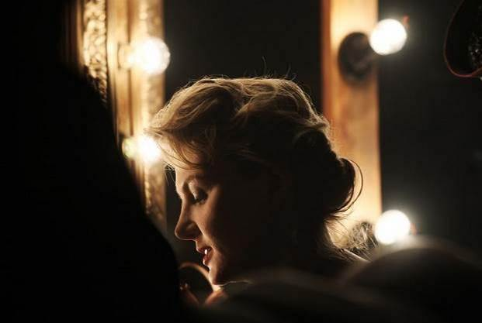
О РЕЖИССЕРЕ: Рената Литвинова родилась в 1967 году в Москве в семье врачей. В 1984 Рената поступила на сценарный факультет ВГИК. Как актриса дебютировала в фильме Киры Муратовой «Увлеченья» в 1994, как режиссёр — в фильме «Нет смерти для меня». Известность пришла к ней после съёмок в сериале «Граница. Таёжный роман» и телевизионных проектов на НТВ и Муз-ТВ. Литвинова прошла путь от сценариста, вдохновившего Киру Муратову, Юрия Грымова, Валерия Тодоровского, до режиссёра собственного фильма «Богиня: как я полюбила». С 2005 по 2011 год сняла несколько музыкальных клипов певице Земфире. В издательстве «Афиша» в 2005 году вышла книга «Богиня. Разговоры с Ренатой Литвиновой» (автор Алексей Васильев), составленная из диалогов и отрывков неопубликованной прозы. В 2007 издательства «Амфора» и журнал «Сеанс» выпустили книгу «Обладать и принадлежать», в которую вошли ее новеллы и киносценарии.

ФИЛЬМОГРАФИЯ:
1991 — «Нелюбовь» (режиссер В. Рубинчик) — автор сценария;
1994 — «Увлеченья» (режиссер К. Муратова) — автор сценария;
1995 — «Мужские откровения» (режиссер Ю. Грымов) — автор сценария;
1995 — «Принципиальный и жалостливый взгляд» (режиссер А. Сухочев) — автор сценария;
1997 — «Три истории» (режиссер К. Муратова) — автор сценария;
1998 — «Страна глухих» (режиссер В. Тодоровский) — автор сценария;
2000 — «Нет смерти для меня» (документальный телефильм) — режиссер, автор сценария;
2002 — «Небо. Самолёт. Девушка» (режиссер В. Сторожева) - автор сценария;
2004 — «Богиня: как я полюбила» — автор сценария и режиссер;
2005 — «Вокальные параллели» (режиссер Р. Хамдамов) — автор сценария;
2007 — «Два в одном» (режиссер К.Муратова) — автор сценария;
2008 — «Зелёный театр в Земфире» (документальный) — режиссер;
2012 — «Последняя сказка Риты» — автор сценария и режиссер;
2013 — «Девушка с коробкой» (короткометражный) — автор сценария и режиссер;
2013 — «Письмо Сальмы» (короткометражный) — автор сценария и режиссер;
2015 — «Случай в Мадриде с госпожой К» (короткометражный) — автор сценария и режиссер.

Новелла вторая: «ДЕВОЧКИ». Режиссер Анна Пармас

Тане около сорока. В ее активе: два ребенка, сбежавший муж и третья беременность. Двадцать вторая неделя, не шутка. И работа бесконечная, и няньки для детей. Да еще вечно недовольная мама: ругает либералов и бывшего зятя, хвалит Сталина. Хотя... если бы не мама, то некому было б и к врачу проводить, а вокруг – зима, гололед, троллейбусы, страшные собаки ходят в опасной близости. Тяжело без мужчин, да и с ними тоже не легче. Из хороших новостей: осложнений и патологий нет. Скоро в Петербурге родится еще одна девочка.
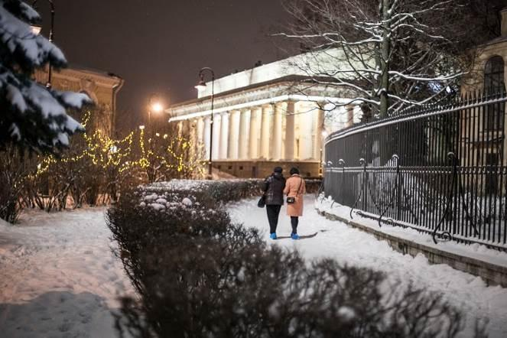

СЪЕМОЧНАЯ ГРУППА:
Автор сценария и режиссер-постановщик – Анна Пармас
Оператор – Алишер Хамидходжаев R.G.C.
Художник – Анастасия Каримулина

В РОЛЯХ: Надежда Маркина, Светлана Камынина, Федор Лавров, Альбина Тиханова

О РЕЖИССЕРЕ: Анна Пармас родилась в 1970 году в Ленинграде. В 1993 году получила инженерное образование в ЛИАП. Начала свой путь в кино с работы помощника режиссера на «Ленфильме», но вскоре перешла на телевидение. С 1995 по 2004 – один из авторов телепроектов «Осторожно, модерн!», «Однажды вечером». В 2004-2007 – в качестве режиссера и сценариста работала на различных телеканалах. В 2007 году в соавторстве с Авдотьей Смирновой написала сценарии фильмов «Кококо» и «Два дня», в которых дебютировала в качестве актрисы. В 2012 году написала пьесу «Золотой ключик» для благотворительной постановки фонда «Теплый дом». В 2015 году попробовала себя в качестве режиссера и сценариста музыкального видео. Сняла для группировки «Ленинград» четыре видеоклипа, включая последние хиты «Экспонат» и «В Питере – пить».

Новелла «Девочки» в альманахе «Петербург. Только по любви» – ее режиссерский дебют в большом кино.

ФИЛЬМОГРАФИЯ:
1996-1998 – телесериал «Осторожно, модерн!» (6 канал, СПб) - режиссёр, сценарист;
1998 – телешоу «Однажды вечером» (телеканал СТС) — режиссёр;
2001-2004 – «Осторожно, модерн! - 2» (телеканал СТС) – режиссёр, сценарист;
2005 – «Нежная зима» (мини-сериал, Беларусьфильм) – режиссёр, сценарист;
2007 – «Зачем вы, девочки?» (телеканал ТНТ) – режиссёр, сценарист;
2009 – «Ленинградские истории» (документальный, 5 канал) — режиссёр;
2011 – «На крючке!» – автор сценария;
2011 – «Два дня» – сценарий в соавторстве с А. Смирновой;
2012 – «Кококо» – сценарий в соавторстве с А. Смирновой;
2012 – «Плов» (короткометражный фильм) – сценарист.

КЛИПЫ:
2015 — «ВИП» (группировка «Ленинград») – режиссёр и сценарист;
2015 — «ЗОЖ» (группировка «Ленинград») – режиссёр и сценарист;
2016 — «Экспонат» (группировка «Ленинград») – режиссёр и сценарист;
2016 — «В Питере – пить» (группировка «Ленинград») – режиссёр и сценарист.

Новелла третья: «УТРО». Режиссер Оксана Бычкова

С чего начинается настоящая любовь? С мимолетного взгляда? С взаимной симпатии? Случайного жеста на троллейбусной остановке? Или, быть может, с обыкновенной глупости? Полина и Саша познакомились обычным осенним утром. Это было хорошее утро для знакомства: у нее в руках был пакетик с леденцами, а у него – ручка и блокнот, чтобы написать, что она очень красивая. Так и с тех пор и повелось: он писал, а она читала. Пока вдруг не выяснилось, что можно говорить и без бумажки.
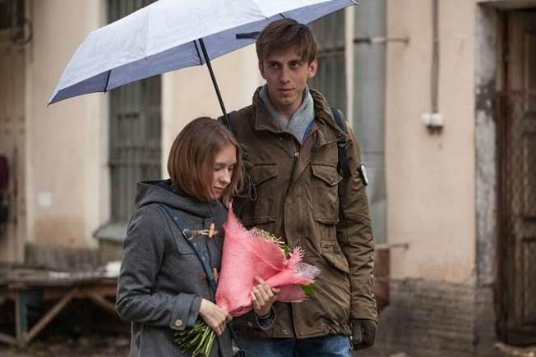
СЪЕМОЧНАЯ ГРУППА:
Автор сценария и режиссер-постановщик – Оксана Бычкова
Оператор – Алишер Хамидходжаев R.G.C.
В РОЛЯХ: Надежда Лумпова, Александр Паль, Иван Лебедев, Ирина Соколова, Анатолий Друзенко

О РЕЖИССЕРЕ: Оксана Бычкова родилась в Донецке в 1972 году, выросла на Сахалине. В 1996 году окончила факультет журналистики Ростовского государственного университета. Работала на радио в отделе новостей. В 2002 году окончила ВКСР (мастерская Петра Тодоровского). Среди режиссерских работ: «Питер FM», «Плюс один», «Еще один год». Обладатель приза «Большая Золотая ладья» кинофестиваля «Окно в Европу» (Выборг) за фильм «Плюс один», гран-при «Большое Золотое яблоко» фестиваля продюсерского кино России и Украины «Кино-Ялта». Участвовала с фильмом «Плюс один» в программе A Female Take on Russia. Фильм «Еще один год» получил главную награду The Big Screen Award во втором по значимости конкурсе Роттердамского кинофестиваля 2013.

ФИЛЬМОГРАФИЯ:
2006 – «Питер FM» – автор сценария и режиссер;
2008 – «Плюс один» – соавтор сценария и режиссер;
2008 – «Запись» – новелла киноальманаха «Потому что это я»;
2013 – «Еще один год» – режиссер.

Новелла четвертая: «СЕЛФИ». Режиссер Аксинья Гог

Вечернее платье, петербургская мансарда, лето, алкоголь и случайное знакомство с симпатичным парнем – что еще нужно, чтобы провести прекрасный вечер? Главное, чтобы он не стал последним. Марго всего двадцать три, но у нее уже созрел отличный план: приехать в Петербург и сигануть с крыши, пока жизнь сама не подбросила ей какую-нибудь неприятность. Ведь лучше уйти молодой, здоровой и пьяной, не дожидаясь Третьей мировой, истощения мировых запасов нефти или кирпича, упавшего с крыши по воле коварной судьбы. Впрочем, судьба, кажется, задумала для нее нечто совсем иное. Жизнь, как и боялась Марго, действительно полна сюрпризов, и далеко не все они ужасны.
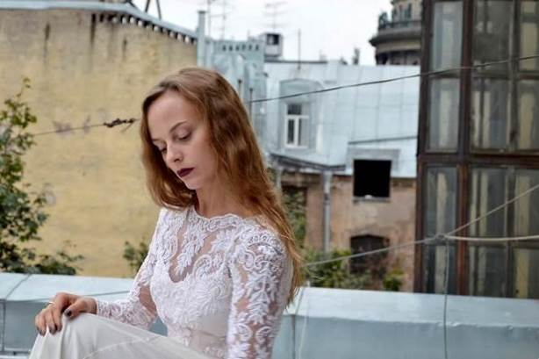

СЪЕМОЧНАЯ ГРУППА:
Автор сценария и режиссер-постановщик – Аксинья Гог
Оператор – Ксения Середа
Художник – Ольга Хлебникова

В РОЛЯХ: Анастасия Пронина, Никита Смольянинов, Эрик Кения, Аркадий Коваль, Исмаилов Ибрагим

О РЕЖИССЕРЕ: Аксинья Гог родилась в Москве в 1990 году. Мама – доктор искусствоведения, ученый секретарь Государственной Третьяковской Галереи. Отец – экономист-кибернетик. В подростковом возрасте много занималась живописью и графикой. В 15 лет закончила школу экстерном, после чего работала на ТВ администратором и ассистентом режиссера. Занималась актерским мастерством, снималась в эпизодах, принимала участие в театральных постановках. В 2007 поступила в ГИТИС на режиссерский факультет, на экспериментальный режиссерско-актерско-сценографический курс, мастерская Д.Крымова, Е.Каменьковича. Работала в театре как художник и как актриса, после чего сделала свой выбор в пользу кино – ушла из ГИТИСа и поступила во ВГИК на режиссерский факультет, в мастерскую В.Меньшова. В 2014 закончила ВГИК с отличием, защитилась дипломной работой «Путешествие Федора по Москве начала XXI века». Режиссер, сценарист и монтажер девяти короткометражных фильмов, рекламных роликов, клипов, занималась разработкой ТВ-передач, пилотов сериалов.

Аксинья Гог – самая юная из участниц киноальманаха. Именно ее новелла олицетворяет будущее российского кино, ведь одна из задач проекта – открывать новые имена.

ФИЛЬМОГРАФИЯ:
2010 – «Да. Нет. Не знаю» (короткометражный фильм) – режиссер, сценарист;
2011 – «Как же мне надоели твои чудеса» (короткометражный фильм) – режиссер, сценарист;
2011 – «Опасная зона» (короткометражный фильм) – режиссер, сценарист;
2011 – «В поиске» (короткометражный фильм) – режиссер, сценарист;
2012 – «Семья» (короткометражный фильм) – режиссер, сценарист;
2012 – «Шуруповерт» (короткометражный фильм) – режиссер, сценарист;
2013 – «Звезда. За кадром» (фильм о фильме «Звезда» А. Меликян) – режиссер;
2014 – «Путешествие Федора по Москве начала XXI века» (короткометражный фильм) – режиссер, сценарист;
2016 – «О футболе и про ангелов» (короткометражный, новелла в альманахе «Вибрации») - режиссер, сценарист;
2016 – серия рекламных роликов для выставки «Тайны старых картин» в Третьяковской Галерее.

Новелла пятая: «АНИЧКОВ МОСТ». Режиссер Наталья Кудряшова

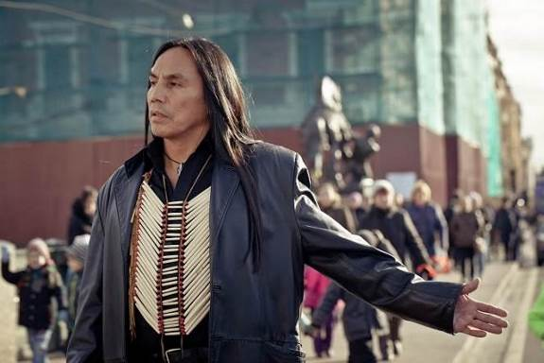

Обычный день обычного петербургского гида: дежурная улыбка, текст отскакивает от зубов, маршрут расписан по минутам – главное, чтобы автобус с туристами поспел к обеду! Казалось, жизнь экскурсовода Марины окончательно превратилась в череду одинаковых, словно под копирку, будней, серых, как асфальт Невского проспекта. Так оно и было, пока автобус вдруг не встал в пробке у Аничкова моста, и знаменитые кони Клодта не взбунтовались против Марины и ее рутины.

Что поделать, Петербург – это город, где чудеса случаются на каждом шагу. Гид может стать человеком, а духи Невского проспекта – вдохнуть жизнь даже в обыкновенную автобусную экскурсию.

СЪЕМОЧНАЯ ГРУППА:
Режиссер-постановщик – Наталья Кудряшова
Автор сценария – Рафат Самигуллин при участии Натальи Кудряшовой
О﻿ператор – Эдуард Мошкович R.G.C.

В РОЛЯХ: Полина Кутепова, Геральд Огер

О РЕЖИССЕРЕ: Наталья Кудряшова родилась в городе Горьком (ныне Нижний Новгород) в 1978 году. В 2000 году окончила Нижегородское театральное училище по специальности драматическая актриса, в 2006 – режиссерскую лабораторию Анатолия Васильева в «Школе драматического искусства» в Москве. Актриса театра и кино. Номинирована на театральную премию Золотая Маска за лучшую женскую роль в спектакле «Обрыв», режиссер Адольф Шапиро, МХТ им. Чехова (2010 год), лауреат премий лучший женский дебют на фестивале «Созвездие», лучшая женская роль на фестивале «Окно в Европу» за роль Маруси в фильме «Одна война», режиссер Вера Глаголева (2010 год). В 2012 году закончила Высшие режиссерские курсы по специальности режиссер игрового кино. В 2015 году дебютировала как режиссер-постановщик с полнометражным фильмом «Пионеры-герои».

ФИЛЬМОГРАФИЯ:
2011 – «Холод» – короткометражный фильм;
2012 – «Утро Лизы» – короткометражный фильм;
2015 – «Пионеры-герои» (Берлинский кинофестиваль 2015 Панорама – номинация «Лучший дебют»; Кинотавр 2015 – Приз гильдии киноведов и кинокритиков).

Новелла шестая: «ПРОСТО КОНЦЕРТ». Режиссер Наталья Назарова
Оля привыкла, что перед ее ногами лежит весь мир. И не потому, что она богата или чересчур амбициозна: просто Оля работает крановщицей и знает, что на проблемы лучше смотреть свысока, так они кажутся не такими уж значительными. Проблем у Оли масса: квартплата просрочена, фен в самый важный момент сломался, а вечернего платья не было отродясь, хотя сегодня как раз тот день, когда оно позарез необходимо. Ведь вечером Оля идет в Капеллу, чтобы увидеть и услышать, как во втором ряду хора мальчиков поет тот, ради которого она пришла – ее Валя.

СЪЕМОЧНАЯ ГРУППА:
Режиссер-постановщик – Наталья Назарова
Авторы сценария – Наталья Назарова при участии Валентины Пригодиной
Оператор – Кирилл Бобров

В РОЛЯХ: Анна Уколова, Мария Уросова, Лидия Доротенко, Наталья Щербакова, Вадим Пчелкин, Владимир Шабельников

О РЕЖИССЕРЕ: Наталья Назарова родилась в Москве в 1969 году, закончила ГИТИС-РАТИ (курс В. Левертова). Работала актрисой три года, снимаясь в России и в США. В 1995 году поступила во ВГИК на режиссерский факультет. С 1992 года пишет сценарии. Создала сценарии к фильмам Кирилла Серебренникова, Владимира Хотиненко, Анны Меликян и других. В 2012 совместно с Александром Касаткиным выступила режиссером фильма «Дочь», отмеченного на Кинотавре 2012 как лучший дебют.
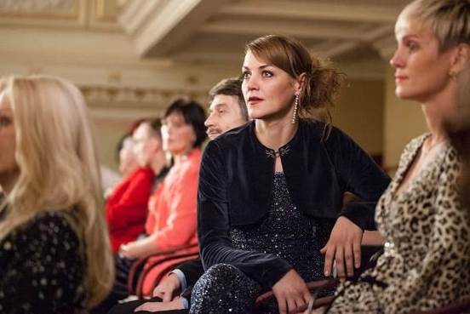

ФИЛЬМОГРАФИЯ:
2004 – «Дура» - автор сценария (режиссер М. Коростышевский);
2006 – «Слушая тишину» - автор сценария (режиссер А. Касаткин);
2007 – «Русалка» - автор сценария в соавторстве с А. Меликян;
2007 – «Внук космонавта» - автор сценария (режиссер А. Панин, Т. Владимирцева);
2010 – «Компенсация» - автор сценария (режиссер В. Сторожева);
2011 – «Мой парень – Ангел» - автор сценария (режиссер В. Сторожева);
2012 – «Дочь» - режиссер совместно с А. Касаткиным (Кинотавр 2012 – Лучший дебют; «Московская премьера» 2012 – Гран-При; «Амурская осень» г. Благовещенск – Гран-При; Warsaw International Film Festival 2012 Приз ФИПРЕССИ; Black Nights FF 2012 Приз ФИПРЕССИ);
2012 – «Измена» - автор сценария (режиссер К. Серебренников); 2013 - Сериал «Бесы» - автор сценария (режиссер В. Хотиненко);
2016 – «Светлячок» - короткометражный, автор сценария и режиссер. Победитель Международного Кинофестиваля Cortex в Португалии и Лучший короткометражный фильм на фестивале Движение в Омске.

Новелла седьмая: «ВЫГУЛ СОБАК». Режиссер Авдотья Смирнова
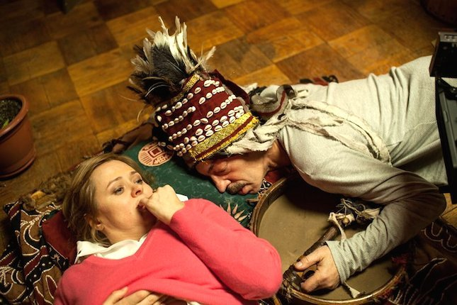

Вера должна быть окружена мужчинами, но живет почему-то с собакой. С ней же гуляет по парку, обедает и засыпает. А ведь уже за тридцать, и поиск героя ее романа вошел в критическую фазу. Она даже заполнила анкету на сайте знакомств, сходила на свидание, была у колдуна. Так бы, наверное, всё и продолжалось: друзья отличные, собака есть, а вот любовь как-то не приходит – если бы однажды Вера не встретила Андрея. У него, кстати, тоже была собака.

СЪЕМОЧНАЯ ГРУППА:
Автор сценария и режиссер-постановщик – Авдотья Смирнова
Оператор – Максим Осадчий R.G.C.

В РОЛЯХ: Анна Михалкова, Геннадий Смирнов, Михаил Боярский, Сергей Уманов, Ольга Альбанова, Евгений Карпов

О РЕЖИССЕРЕ: Авдотья Смирнова родилась в 1969 году в Москве. Хотела поступить на сценарный факультет ВГИК, однако, повинуясь воле отца, поступила на филологический факультет МГУ, затем перешла на отделение театроведения ГИТИС, но не получила высшего образования. В 1987-1988 – редактор в творческом объединении Сергея Соловьева «Круг» на студии «Мосфильм». Выступала с андеграундной группой «Тупые». Сотрудничала с самиздатовским журналом «Урлайт». В 1989 году – арт-менеджер культурного общества «А-Я». С 1992 года начала сотрудничать с Алексеем Учителем. Совместно они работали над фильмами «Последний герой», «Мания Жизели», «Дневник его жены», «Прогулка». В 1995-1996 – директор петербургского отделения ИД «Коммерсант», позднее – выпускающий редактор. В разные годы публиковалась в изданиях «Афиша», «Сеанс», «Vogue», «Русский телеграф», «Московские новости» и др. В 1997 году получила приз The Hartley-Merrill International Screening Competition за сценарий фильма «Дневник его жены». В 2002-2014 совместно с Татьяной Толстой была автором и ведущей ток-шоу «Школа злословия». В 2006 году дебютировала как режиссер-постановщик фильмом «Связь».
Соучредитель благотворительного фонда содействия решению проблем аутизма «Выход».

ФИЛЬМОГРАФИЯ:
1996 – «Мания Жизели» – автор сценария (режиссер А. Учитель);
1999 – «Восемь с половиной долларов» – соавтор сценария (режиссер Г. Константинопольский);
2000 – «Дневник его жены» – автор сценария (режиссер А. Учитель);
2003 – «Прогулка» – автор сценария (режиссер А. Учитель);
2006 – «Связь» – автор сценария и режиссер-постановщик;
2007 – «Глянец» – автор сценария (режиссер А. Кончаловский);
2008 – «Отцы и дети» – автор сценария и режиссер-постановщик;
2011 – «Два дня» – соавтор сценария и режиссер-постановщик;
2012 – «Кококо» – соавтор сценария и режиссер-постановщик.

ПРОДЮСЕРЫ И РЕЖИССЕРЫ О ПРОЕКТЕ:

Рената Литвинова, режиссер новеллы «Сны Иосифа»: «Сельянов для меня навсегда останется соратником Балабанова, и я всегда хотела сделать что-то с ним вместе, поэтому согласилась поучаствовать в этом проекте. А Санкт-Петербург — самый красивый город в мире. И самый кинематографичный -— он полон историй и снимать его я могла бы бесконечно. Но прежде всего я люблю Петербург за то, что в нем родился мой любимый поэт Иосиф Бродский. Если бы он родился в другом месте, может, стихи его были бы совсем иные. Он из "этого питерского тела" — это необъяснимо».

Аксинья Гог, режиссер новеллы «Селфи»: «Есть Петербург – столица культуры и духа прошлого, а есть Питер – буйство субкультуры и андеграунда. А бабушка моя родилась в Ленинграде. И все это помещается в одном Санкт-Петербурге. Для меня это город, где может произойти все, что угодно. Город совпадений, романтики, когда простые вещи вдруг обретают метафизические смыслы. А еще тут выдувает мозг… Не знаю как у Вас, но у меня точно. Я оправдываю это прямыми проспектами. Ветер... Сквозняк... И вот с этим ощущением отсутствия мозга все идет всегда не по плану и происходит что-то, что невозможно заранее и представить».

Оксана Бычкова, режиссер новеллы «Утро»: «Когда я заканчивала режиссерские курсы, я совершенно не понимала, что я буду снимать — не было ни сценария, ни истории. Но я совершенно точно знала, где должно происходить мое первое кино, — в Питере. Именно город стал отправной точкой для создания истории, персонажей, подробностей. Так собственно получился «Питер ФМ». И для меня это прежде всего история про город, мой самый любимый город. Прошло уже больше 10 лет со времени съемок моего дебюта и вдруг возникает возможность еще раз, пусть коротко, объясниться Питеру в любви. Для меня это важная, волнительная и очень личная история — у меня длинная связь с этим городом. Поэтому с одной стороны, очень радостно снять новое кино про Питер, а с другой — очень, очень непросто… Но тем интереснее задача, правда ведь? В этот раз со мной в проекте участвуют двое молодых талантливых актеров — Надя Лумпова и Саша Паль. Работать с ними — абсолютный кайф. Так что будет интересно. Парочка хороших актеров, совершенно прекрасный осенний город, октябрьский прозрачный воздух — что еще нужно режиссеру для счастья?»

Наталья Дрозд и Наталья Смирнова (продюсеры): «Мы родились в Ленинграде, выросли в Санкт-Петербурге, этот город всегда был нашим домом, нашим гнездом. Городом, которым мы бесконечно восхищаемся и который между собой называем просто – «Город с большой буквы». Сделать вместе с нашими коллегами и подругами–режиссерами фильм, посвященный Городу, – невероятное счастье для нас. Существует расхожее мнение, что в Петербурге холодно и неуютно. Тепло наших женских сердец, наполненных любовью к Городу и к персонажам наших историй, как минимум, поборется с этим стереотипом. Этот Город – наше место под солнцем».

Эдуард Пичугин (продюсер): «Для меня Петербург – это особенный город, не похожий на другие города мира. Особенный потому, что, впервые приехав еще школьником на экскурсию в Ленинград, я впоследствии осуществил свою мечту и стал студентом знаменитой Военно-космической академии имени А.Ф. Можайского. Еще не зная, что с Петроградкой, на которой находится киностудия «Ленфильм», будет связана моя дальнейшая жизнь, я любил смотреть с Троицкого моста, Ждановской, Мытнинской и Кронверкской набережных, как сходит по Неве лед. Любимые места города, наполняющие меня живительной силой – это, конечно же, Петроградская сторона, Невский проспект, центральная магистраль города, Аничков мост. Это и БДТ им. Товстоногова на набережной Фонтанки, куда мы ходили с друзьями смотреть спектакли. Проект «Петербург. Только по любви» даст возможность всем, кто над ним работает, еще раз признаться городу в своей любви».

Авдотья Смирнова (режиссер новеллы «Выгул собак»): «Сюжет этой новеллы написан лет восемь назад. Я тогда завела собаку Яшу, совершенно комического скотч-терьера, и, гуляя с ним, много наблюдала за собачниками — так и придумала эту историю… А в Ленинград я приехала первый раз, когда мне было 15 лет. Была зима, я доехала до Кировского проспекта (сейчас он Каменноостровский), пошла по нему к дому Ильи Александровича Авербаха, друга моего отца, и минут через десять подумала: "я хочу жить в этом городе". Закончив школу, я обзавелась друзьями среди питерских художников. Тимур Новиков, Олег Котельников, Вадим Овчинников, Влад Гуцевич — с ними было так интересно, что лет с 18 я стала почти каждые выходные приезжать в Петербург. Жила у дочери Ильи Авербаха Марии, ставшей моей близкой подругой. А в 20 лет я вышла замуж за петербургского искусствоведа Аркадия Ипполитова и осталась в Питере. Прожила там 22 года. И до сих пор очень скучаю по городу. Мне в Москве тяжело, нервно и муторно. А Петербург — город с тихими странностями. Мне в нём хорошо».

Наталья Кудряшова (режиссер новеллы «Аничков мост»): «Впервые я побывала в Питере в 18 лет. Это было время странствий, безденежья и смысла. У мира были другие черты, время еще было бесконечным, а путешествие не являлось синонимом отдыха… Я поехала в Питер автостопом из Нижнего Новгорода, где тогда жила. Добиралась на машинах, на «собаках», как тогда называли электрички, ночевала на вокзалах и наконец приехала. Поселилась на чердаке, на 9-й линии Васильевского острова. Утром готовила кофе на спиртовой таблетке, расчесывалась и шла в Эрмитаж, сидела целыми днями на набережных и влюблялась в город. Наверное, для меня Питер — это рок-н-ролл, свобода… Когда Наталья Дрозд предложила мне поучаствовать в проекте, я была счастлива еще раз поработать с «СТВ». Хотя, честно говоря, короткий метр — это сложный для меня жанр. Но я переписала сценарий и начала работать... Питер туристический и Питер настоящий — два разных города. Питер, который можно ненавидеть и любить, с которым можно разговаривать, он совсем другой, не из путеводителей. Вне стереотипов. Мне очень захотелось об этом рассказать».

Наталья Назарова (режиссер новеллы «Просто концерт»): «В Петербурге я впервые побывала в шесть лет. Он поразил меня своими трамваями и нескончаемым Эрмитажем. Меня туда водили каждый день и было ощущение огромной прекрасной усталости от искусства. Потом я там побывала в 18 лет, одна. Утро начиналось с чая и конфеты "Петушок", а продолжалось длинным путешествием все к тому же Эрмитажу. Была дождливая погода и я купила дождевик, шла в нем через Невский и была счастлива... Для съемок я выбрала сюжет о хоре мальчиков, потому что история моей семьи связана с музыкой. Ученица моей бабушки сейчас поет в Капелле. Мне очень дорога мысль, что пространство Петербурга — упорядоченное, классическое. Что оно само по себе влияет на человека. Хор — это тоже упорядоченное совместное действо, формирующее человека. Наша героиня, будучи простой крановщицей, невольно тянется к этой упорядоченности и красоте».

Анна Пармас (режиссер новеллы «Девочки»): «С детства я ощущала себя особенной только из-за того, что здесь родилась. Возможно, потому что Петербург — самый красивый город России. Или самый героический. Люблю Питер летом, когда солнце. Ну, в те самые три дня в году. Люблю все остальные дни, когда серое небо не то что над головой, а просто на бровях висит. Очень красивый, очень холодный и очень депрессивный город. Город-мужчина. Недоступный, жесткий, циничный. Такие и привлекают хороших девочек. И я среди них. Влюбилась, познакомилась, а потом выяснила — мой избранник нежный, чуткий и очень остроумный. С ним весело кутить, его интересно послушать, на него приятно посмотреть. Мой на всю жизнь».

ОБ АКТЕРАХ:
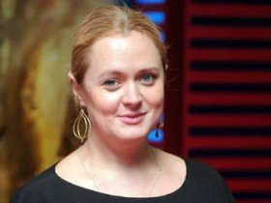
Анна Михалкова (новелла «Выгул собак»)
— актриса, старшая дочь Никиты Михалкова. Родилась в Москве, окончила ВГИК, впервые снялась в картине отца «Анна: от 6 до 18» в роли самой себя. На данный момент ее фильмография насчитывает десятки ролей, в том числе в независимом кино. Снималась у Василия Пичула, Бориса Хлебникова, Дмитрия Месхиева, Александра Прошкина, Кирилла Серебренникова, Федора Бондарчука, Сергея Урсуляка и других. Первая работа с режиссером Авдотьей Смирновой состоялась в 2006 году на картине «Связь», за роль в которой Анна получила премию «Золотой орел» как исполнительница лучшей женской роли. За следующую большую работу у Смирновой — в фильме «Кококо» актриса собрала сразу несколько наград (на двоих с партнершей Яной Трояновой): призы за лучшую женскую роль на «Кинотавре» и на фестивале в Онфлере (Франция), номинацию на «Нику».

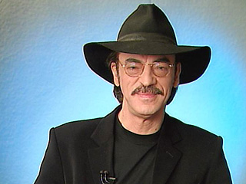
Михаил Боярский (новелла «Выгул собак») — актер, легенда советского и российского кино и театра, музыкант, телеведущий. Родился и живет в Санкт-Петербурге. Закончил ЛГИТМиК. Актерскую карьеру начинал с работы в массовке в театре имени Ленсовета. Впервые снялся в кино в фильме «Мосты» молдавской киностудии в 1973 году. Через пять лет артист получил одну из самых известных своих ролей — Д’Артаньяна в фильме Георгия Юнгвальда-Хилькевича «Д’Артаньян и три мушкетера» и потом дважды снялся в продолжении картины. Записал более 600 песен, из которых значительная часть — кинохиты. Одни из лучших его работ в фильмах «Старший сын», «Собака на сене», «Человек с бульвара Капуцинов». С 1998 по 2007 годы руководил созданным им театром «Бенифис». Последние несколько лет в кино снимается мало, отказываясь от большинства предложений, находя их неинтересными.
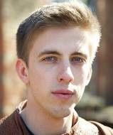
Александр Паль (новелла «Утро») — актер театра и кино. Родился в Челябинске, учился в ГИТИСе. Играет в театре имени Маяковского. В кино дебютировал в роли второго плана в фильме Жоры Крыжовникова «Горько», после чего был замечен отечественными кинематографистами и начал получать предложения о съемках. В 2015 году наравне еще с четырьмя партнерами по фильму Михала Местецкого «Тряпичный союз» получил приз «Кинотавра» за лучшую мужскую роль. В том же году вышло еще 4 картины с его участием. В 2016 выйдет 5 фильмов и один сериал с Александром.
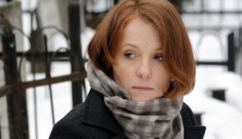
Полина Кутепова (новелла «Аничков мост») — актриса театра и кино. Родилась в Москве, вместе с сестрой-близнецом Ксенией с раннего детства готовилась к актерской карьере, поступила и училась в ГИТИСе на курсе Петра Фоменко. Впоследствии начала играть в театре «Мастерская Петра Фоменко». В кино дебютировала в 1981 году, первая значительная роль — в фильме «Настя» Георгия Данелии в 1993 году. Среди других работ, снискавших известность актрисе, фильм «Орел и решка», а также сериал «Штрафбат». Полина Кутепова — обладатель множества театральных и кинонаград, в том числе «Золотого орла», двух «Овнов», премий «Чайка», «Хрустальная Турандот» и других.
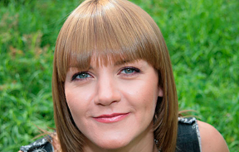
Анна Уколова (новелла «Просто концерт») — актриса. Родилась в Самарской области, училась в Самарском институте культуры и искусств, а потом в ГИТИСе. Работала в московском Театре Луны Сергея Проханова, потом начала сниматься в сериалах «Закон», «Каменская-2», «Марш Турецкого» и других, принесших известность. Всего в ее фильмографии уже около полусотни ролей. За игру в картине Юрия Мороза «Точка» в 2006 году получила приз за лучшую женскую роль международного фестиваля в Чикаго — вместе с партнершами Дарьей Мороз и Викторией Исаковой. В 2015 сыграла подругу главной героини Анжелу Поливанову в фильме Андрея Звягинцева «Левиафана», за что была номинирована на «Нику».
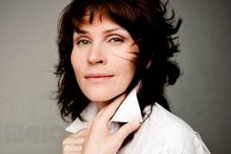
Светлана Камынина (новелла «Девочки») — российская актриса театра и кино. Родилась в Донецкой области. Первое образование — финансово-экономическое. После трех лет работы в банке Светлана поступила на актёрский факультет Международного Славянского института. Карьера будущей звезды долго не складывалась, на первых порах ей доставались эпизодические роли в сериалах, и такие же проходные — в театре. Её первая театральная роль — избушки на курьих ножках в Московском областном ТЮЗе. После работы в ТЮЗе Светлана начала работать в театре «Практика» (с 2006 года), где познакомилась с французским режиссером Жоэль Помра, поставившей с ее участием спектакль «Этот ребенок», а через несколько лет — спектакль «Пиноккьо» (на сцене центра им. Мейерхольла). Театральная публика была покорена экспрессией и талантом Светланы. А в 2008 году она завоевала и телевизионных зрителей, сынявшись в роли главврача Анастасии Кисегач в телесериале «Интерны». За эту роль она получила премию «Золотой носорог».

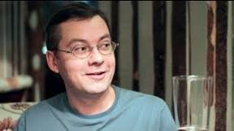
Геннадий Смирнов (новелла «Выгул собак») — российский актер театра и кино, телеведущий. Родился в Вологде, живет в Петербурге. Закончил СПбГАТИ, работал в театрах «Балтийский дом» и имени Комиссаржевской. С 1998 года снимается в кино, в том числе у режиссёров Михаила Козакова, Валерия Огородникова, Андрея Кончаловского. У однофамилицы Авдотьи Смирновой впервые сыграл в фильме «Связь» в 2006 году. В том же году начал вести телевизионную программу «Питер: инструкция по применению» (телеканал «ТНТ Санкт-Петербург»).

Ульяна Добровская (новелла «Сны Иосифа») — актриса, дочь Ренаты Литвиновой.
В данный момент учится в школе во Франции. Впервые снялась в кино в 2009 году в фильме «Весельчаки» режиссера Феликса Михайлова — вместе с Данилой Козловским, Ингеборгой Дапкунайте, Марией Шалаевой, Ренатой Литвиновой и другими актерами. Потом снималась у Ренаты Литвиной в короткометражных работах.
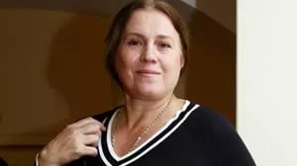
Надежда Маркина (новелла «Девочки») – российская актриса театра и кино. Родилась в Тамбовской области. Окончила ГИТИС им. А. В. Луначарского в 1983 году (курс И. Туманова, затем А. Эфроса). Работала в Театре на Таганке, Театре на Малой Бронной. В 1998 году Надежда Маркина получила театральную премию «Золотая маска» за роль в спектакле «Пять вечеров». В кино Маркина снимается с 80-х. Знаковой для Надежды Маркиной стала роль в картине «Елена» (2011) Андрея Звягинцева.

Надежда Лумпова (новелла «Утро») – актриса театра и кино. Родилась в Пермской области, в 2010 году окончила режиссёрский факультет РАТИ-ГИТИС (актёрская группа Мастерской Олега Кудряшова). В кино и на телевидении снимается с 2010 года, сыграла главную роль в фильме «Еще один год» Оксаны Бычковой, вышедшем в 2014 году. Участвует в спектаклях театра «Практика», театра имени Моссовета, театра Наций.

Анастасия Пронина (новелла «Селфи») – актриса театра и кино. Родилась в Москве, в 2013 году окончила Школу-студию МХАТ (курс К. Райкина). Играет в театре имени Моссовета. В кино снимается с 2009 года. Наиболее заметными из ролей можно назвать детектив «Непридуманное убийство», мелодраму «Путь к себе», комедии «Тряпичный союз» и «О чём говорят мужчины».


Никита Смольянинов (новелла «Селфи») – актёр театра и кино, родился в Калининградской области. В 2013 году окончил Школу-студию МХАТ (курс К.А.Райкина). С 2012 года - актёр театра «Сатирикон» имени Аркадия Райкина, где он успел сыграть Меркуцио в трагедии Шекспира «Ромео и Джульетта», Люченцио в комедии «Укрощение» по шекспировской пьесе «Укрощение строптивой» и других проектах. В кино и на телевидении снимается с 2013 года. У Аксиньи Гог снимается не впервые, в 2014 году снялся в короткометражке «Путешествие Федора по Москве начала XXI века».
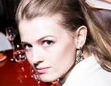
Софья Заика (новелла «Сны Иосифа») – родилась в Санкт-Петербурге, училась в СПБГУ на факультете экономики. Профессионально занималась фехтованием и музыкой. После окончания университета переехала в Москву, работала в команде бренда «Ulyana Sergeenko». Дебютировала в новелле «Сны Иосифа» Ренаты Литвиновой.

КАДРЫ ИЗ ФИЛЬМА: https://drive.google.com/drive/folders/0B__xqDorrXvOUWFPR1Rvc0diRGs
ФОТОГРАФИИ РЕЖИССЕРОВ: https://drive.google.com/drive/folders/0B2lPIiSmo5L0TEQyWW9IQTVBWkU
ФОТОГРАФИИ СО СЪЕМОК: https://drive.google.com/drive/folders/0B__xqDorrXvOQlRIMDE2LVk4SkU

СТРАНИЦЫ ФИЛЬМА:
www.vk.com/petersburgonlylove
www.facebook.com/petersburgonlylove
www.instagram.com/petersburgonlylove
www.kinopoisk.ru/film/930797

Мария Индина | PR, промо, партнерство | indina.maria@gmail.com |
+7 964 634 66 96
Прокат на территории РФ осуществляет кинопрокатная компания «ПРОвзгляд»

